

Instituto Politécnico Nacional

Unidad Profesional Interdisciplinaria   
de   
Ingeniería Y Ciencias Sociales Y Administrativas

Materia: Seguridad Informática

Alumnos: Clímaco de la Cruz María José

Espinosa Morales Uriel

González Hernández Jorge Raúl

Luis Salcedo Alejandro Daniel

Reyes Medina Francisco

Rojas Pérez Esteban Alexander

Romero Rueda Stephania Montserrath

Ciclo: 2020/1

Profesor: Sandoval Gonzalez Victor L.

Secuencia: 3NM60

Contenido

DESPLEGAR LA APLICACIÓN 3

# DESPLEGAR LA APLICACIÓN

A continuación, se describirán una serie de pasos con el objetivo de que el usuario pueda y logre desplegar la aplicación. Esto se logrará después de haber instalado adecuadamente cada una de las herramientas que se describieron en el documento de “Implementación”.

1. Descargar el proyecto de la plataforma de Github.
2. Descomprimir la carpeta.
3. Se tiene que guardar en una ruta en específico. Por ejemplo, mi ruta es la siguiente.

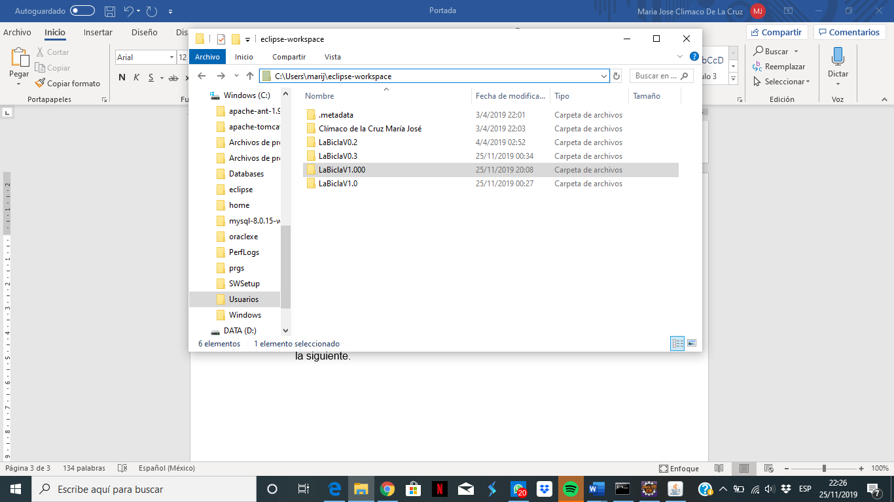

1. Abrimos Eclipse.
2. Y verificamos que la ruta que se determinó en el punto 3, sea la misma que nos aparezca al abrir Eclipse. Y le damos en Launch.

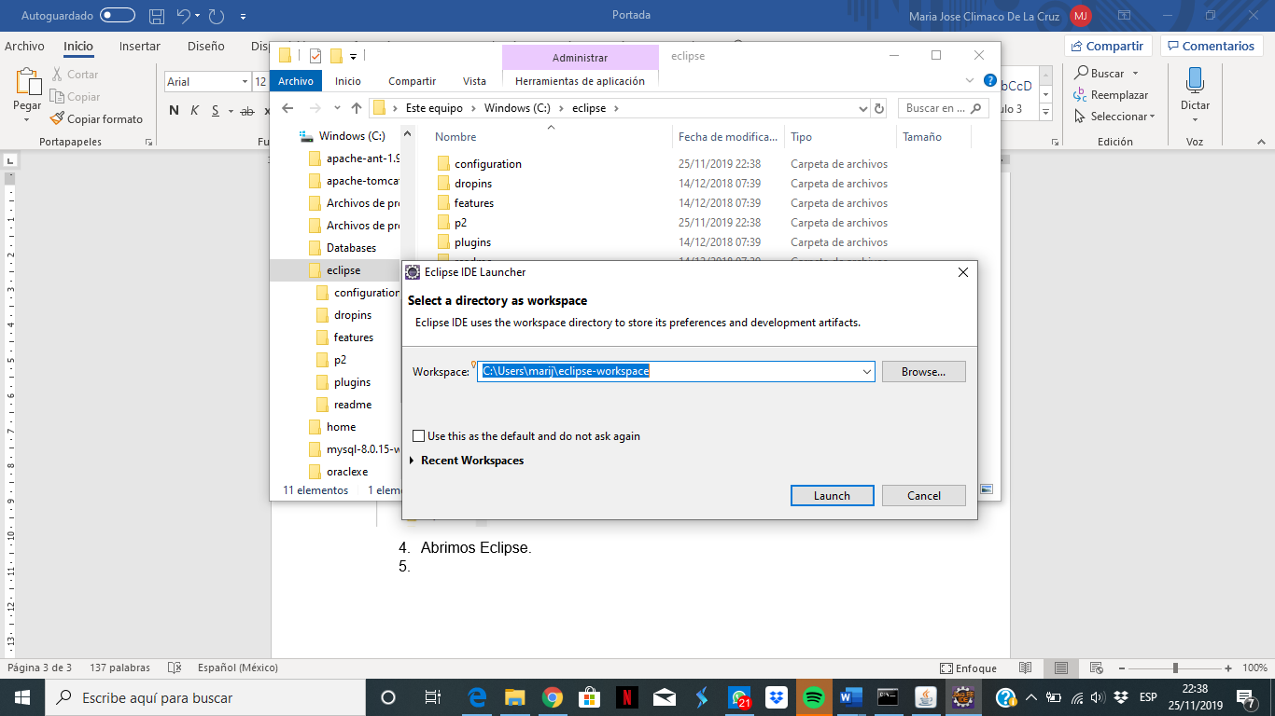

1. Creamos un nuevo Java Project

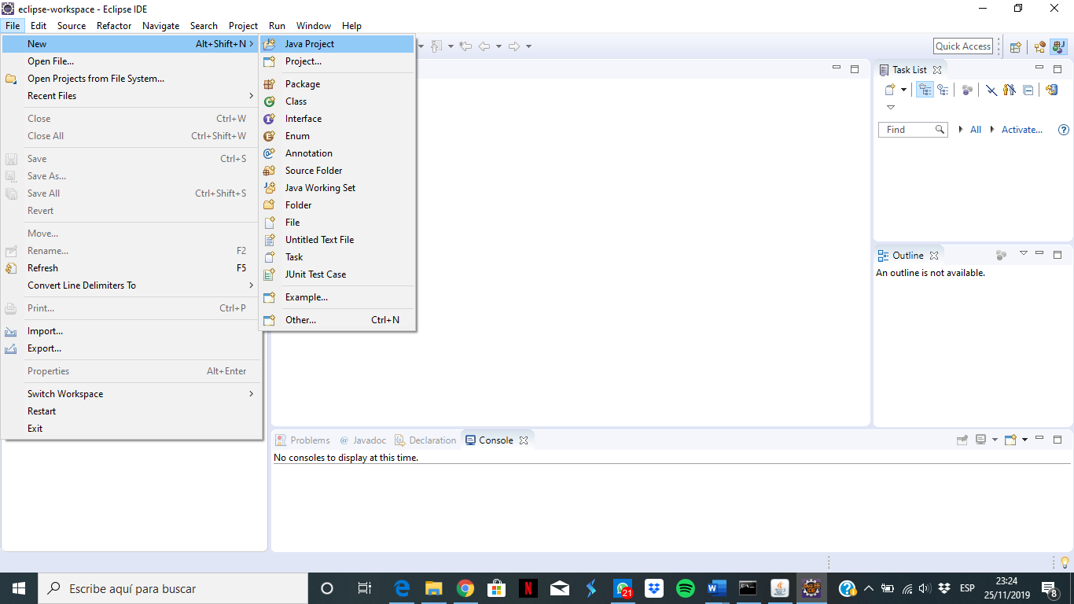

1. Nos va a abrir una ventana como la que se muestra en la siguiente figura:

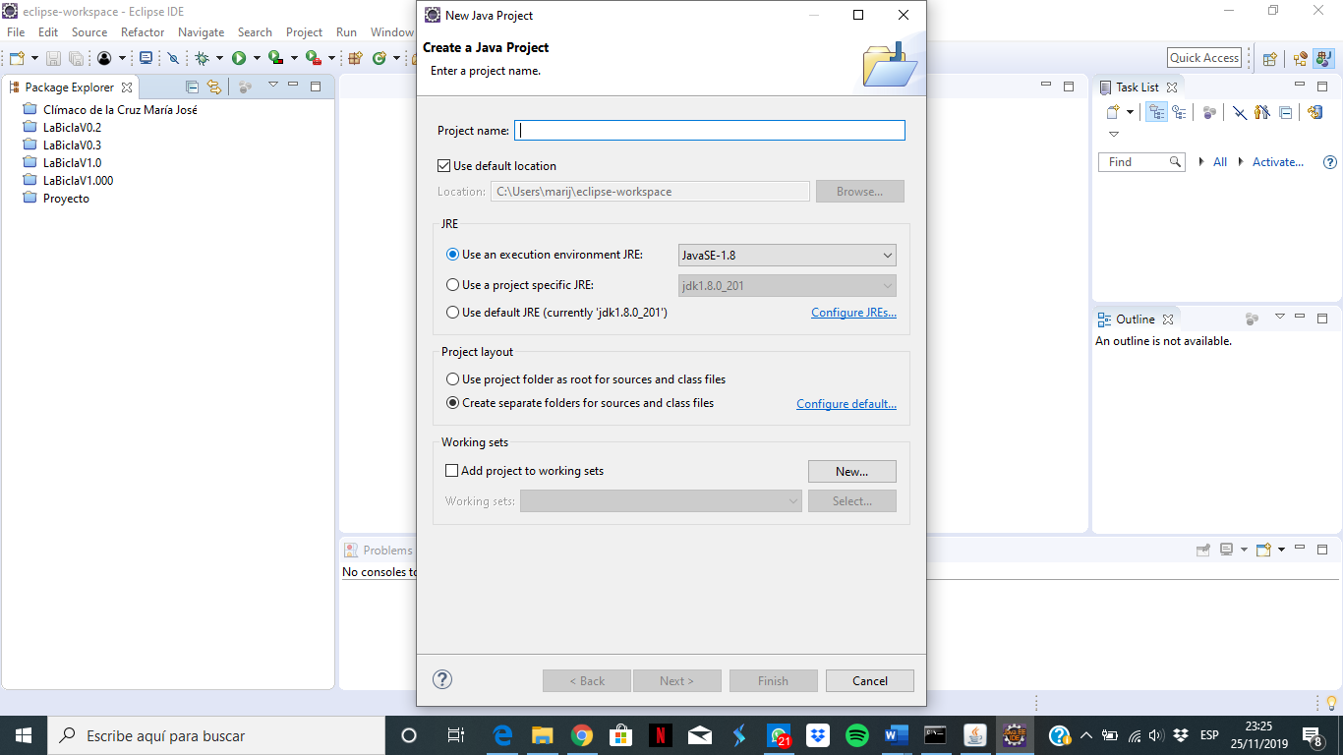

1. Escribimos el nombre del proyecto, tal y como lo guardamos. En mi caso, el proyecto se llama “LaBiclaV1.000”

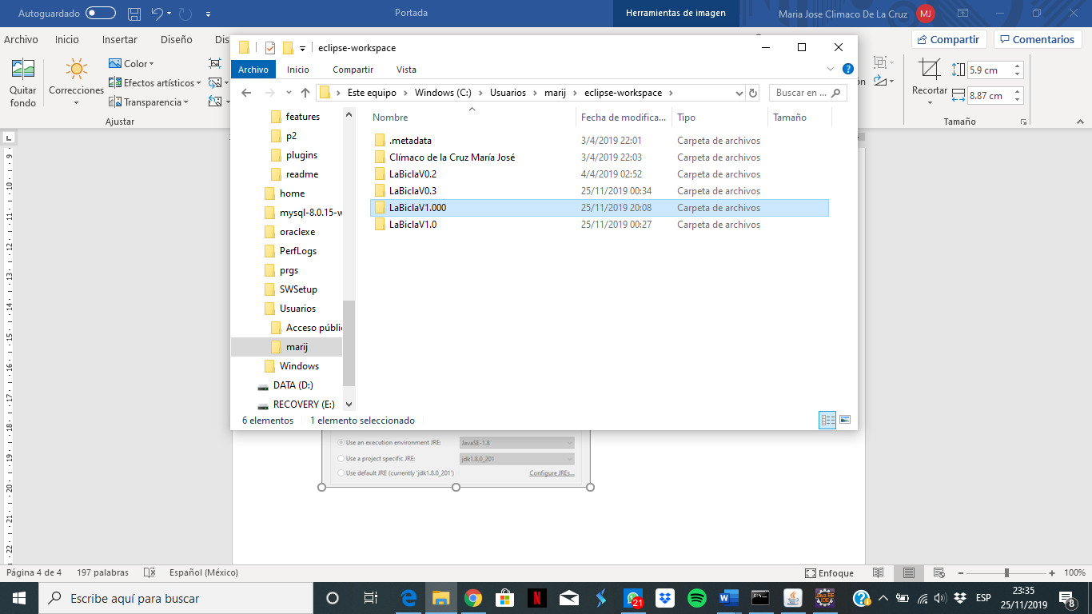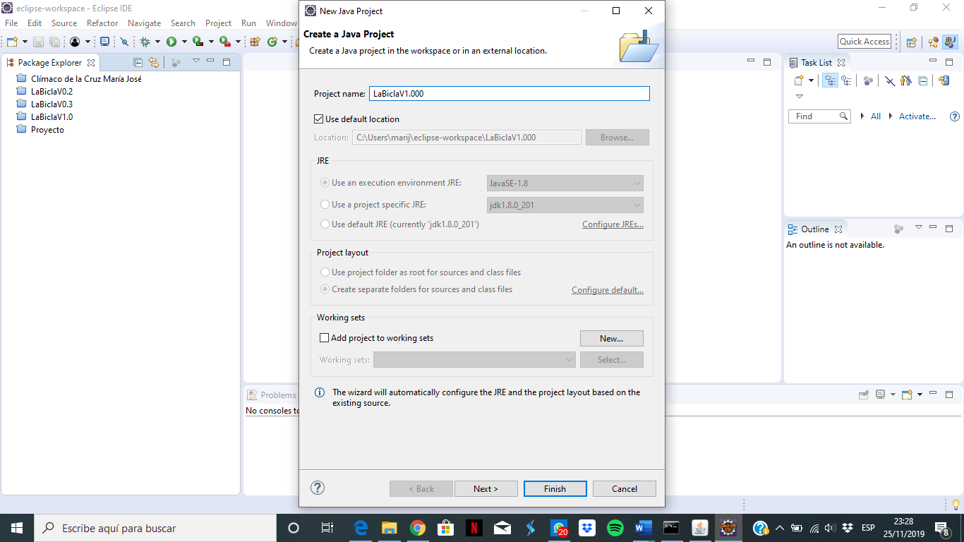

1. Y seleccionamos “Finish”.
2. Verificamos que si se haya creado el proyecto.

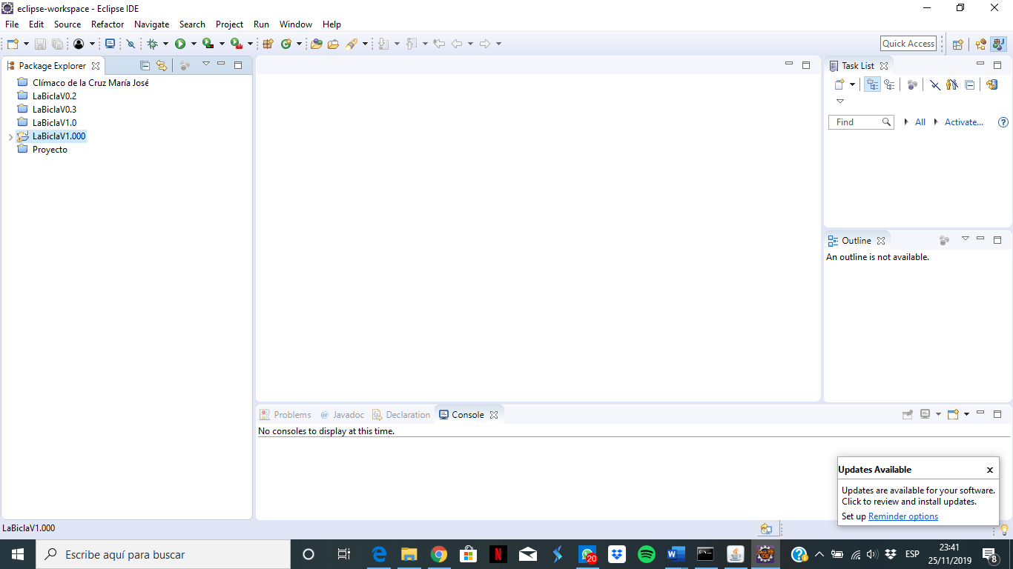

1. Damos doble clic sobre el nombre del proyecto y luego doble clic sobre el archivo “build.xml”
2. Cambiamos la versión de Tomcat a la que instalaste

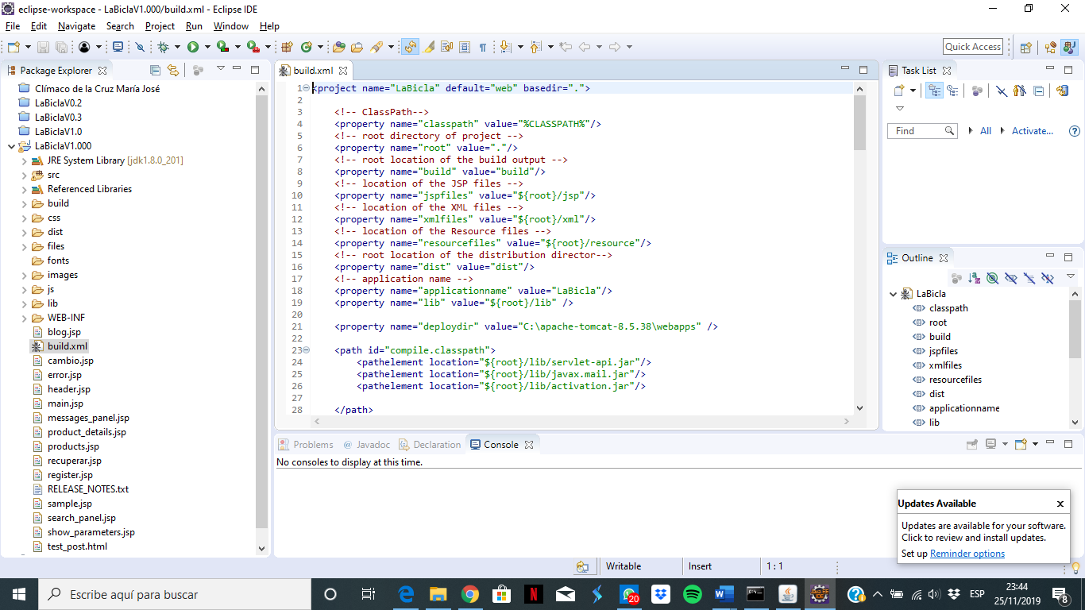

1. Damos clic derecho y nos desplegará un menú como el que se muestra en la siguiente imagen. Y damos clic en donde dice “Run As”

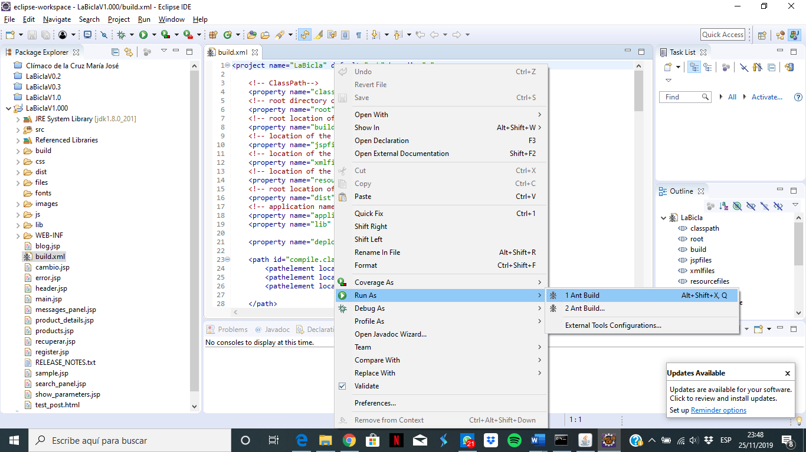

1. Se compilará el código.
2. Alzamos nuestro servidor Tomcat

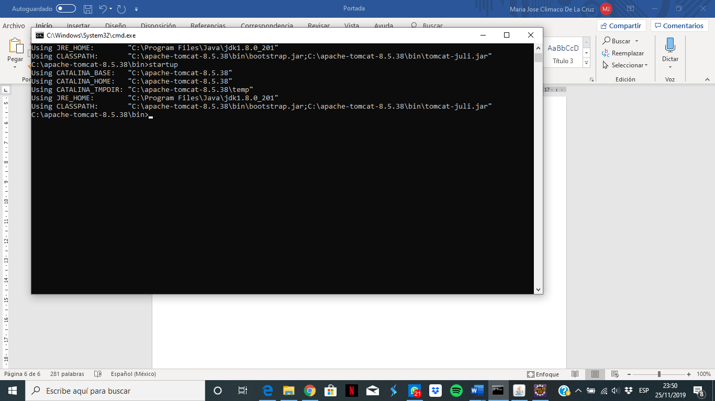

16.Abrimos una nueva pestaña en nuestro buscado. Y escribimos “localhost:8080/LaBicla/”. Y nos mostrará la página principal de la aplicación.

